La Madonna di Lourdes in mezzo a noi
Da Rocca di Caprileone a Mistretta
La Peregrinatio Mariae con una reliquia di Santa Bernadette
di padre Achille Passalacqua

A monsignor Michele Giordano, arciprete di Mistretta

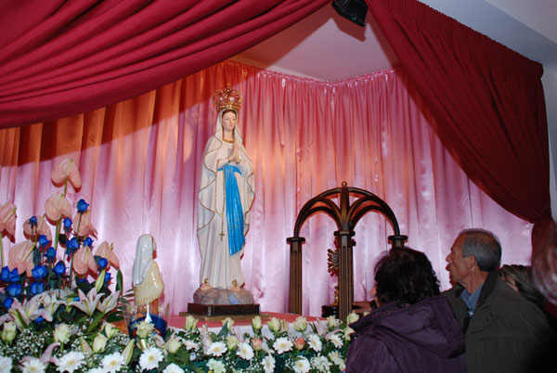
Caro Padre Michele, si è conclusa la Peregrinatio Mariae nella mia comunità. Mi sento come sbandato, svuotato, confuso. Per dieci giorni ho trottato, dalle 7 a mezzanotte, senza malanni e malesseri come non mi capitava da tempo immemorabile. Per dieci giorni, la mia piccola Parrocchia ha vissuto sopra le righe una storia che non conosceva, che non prevedeva, e che, forse, neppure desiderava. O che non meritava. Una storia troppo grande per una Parrocchia così piccola e con una storia ancor più piccola.
Ma tant’è… La Madre di Gesù ci ha catturati tutti. Suor Maria Bernarda, Bernadette per gli amici, ha fatto il resto.
Un po’ per ingenuità, un po’ per consolidata tradizione, pensavo, pensavamo di vivere dei bei momenti di devozione, ben sapendo quanto il nostro popolo ami la Vergine Maria, come accorra a venerarla e come un moderato intuito pastorale potesse ipotizzare un bel po’ di confessioni, di comunioni, un po’ di recupero di qua e di là.
Io ricordo la mia prima Peregrinatio, nel 1974, appena maggiorenne, nella nostra Mistretta; poi, dieci anni dopo, alla vigilia del sacerdozio, in giro per la Diocesi; e ancora, 15 anni dopo, nel cantiere di questa chiesa di cemento che ancora non c’è, ma che lo Spirito sta costruendo nei cuori e nelle menti.
Questa è per me la quarta volta che ricevo la visita di Maria. Ma stavolta siamo stati migliaia e migliaia. Cos’è successo di nuovo?
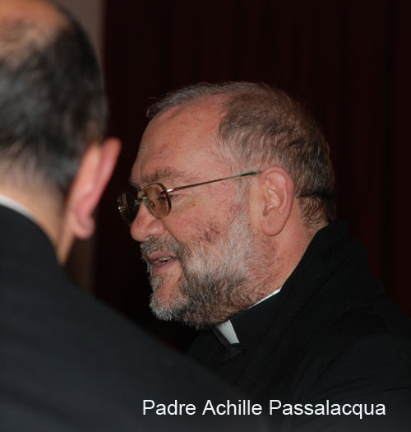
Di nuovo c’è stata una grande ambizione: fare di Rocca (ma potrebbe essere qualunque luogo) una piccola Lourdes. Il giubileo di Lourdes, catapultato in questa terra, col carburante della benedizione del successore di Pietro, ha fatto il miracolo. Non una semplice, per quanto gratificante, esplosione di devozione (che è, comunque, un collaudato segreto di santità e di fecondità pastorale). Ma una trasposizione del dono di Lourdes, di ciò che ha rappresentato e rappresenta da un secolo e mezzo per tante generazioni cristiane, di ogni razza e nazione. Non è esagerato affermare, dunque, che Rocca, inaspettatamente, si è trasformata in una piccola Lourdes.
Senz’alcuna pretesa abbiamo voluto riprodurre l’esperienza di Lourdes, con i suoi doni, le sue emozioni, le sue attese, le sue speranze. Maria tra gli ammalati, con l’Unitalsi, l’Anfass, l’Avuls all’aperto come sul Gave e nelle corsie dell’Ospedale di Mistretta, tra i pazienti neurolesi, tra tanti Eluane, ma anche tra tanti bambini: ne è nato uno mentre passava la Madonna, un bel maschietto di quattro chili, che si chiama anche Maria.
Tra i carcerati, tutti giovani fra venti e quarant’anni, che magari non ricordavano più l’Ave Maria, ma ricordavano come, dinanzi a Lei, ci si può sciogliere, piangere, guardare di nuovo verso l’alto, verso la libertà.
I militari, le famiglie coi loro piccoli giubilei e i loro pesanti fardelli, tre-quattrocento giovani a pregare e cantare stretti stretti, mentre molti loro coetanei facevano lo struscio alla fiera di S. Agata o sbarcavano in uno dei santuari dello sballo che aprono i loro tabernacoli tossici proprio al venerdì sera.
E poi, il Seminario al completo, cenacolo della Diocesi, con Maria che presiede alla preghiera e al discernimento, il Vescovo con tutti i sacerdoti della nostra Diocesi, ancora una volta consacrati all’Immacolata e votati alla dilatazione del Regno di Dio “per essere santi e immacolati al suo cospetto nell’amore”.
Le confessioni! Quante confessioni! E quante sono rimaste un desiderio incompiuto, anche per penuria di sacerdoti! Quante comunioni! Quanto ho goduto, caro Michele, del magnifico disordine procurato dall’inaspettata massa di fedeli all’altare, io che, generalmente, sono mezzo maniaco dell’ordine e della disciplina!
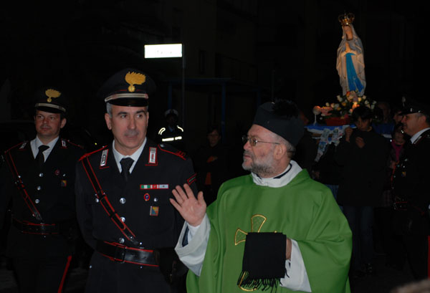
La processione di sabato, con un numero impressionante di cristiani, con la gioia innocente degli occhi rivolti al cielo, si è conclusa con una spettacolare pioggia di fuoco che ricordava la nostalgia della Pentecoste, il desiderio che il fuoco di Dio accenda tutti di carità!
Il ricordo di tanti giovani stroncati sulle nostre strade, trasformate in sentieri di morte, assurda come lo sballo, e il ricordo di chi ricevette in regalo la morte nel giorno del suo compleanno, Don Pino Puglisi, che della vita si era fatto servo e apostolo.
Pellegrini da tutti i paesi della Diocesi e anche da fuori, stimati in un totale non inferiore a ventimila, di cui circa 2000 convenuti per l’ultimo appuntamento di Lourdes, la processione aux flambeaux della vigilia della partenza. La fiaccolata ha riprodotto fedelmente l’ordinata suggestione dell’esplanade di Lourdes. Solo che, stavolta, non sono stati i pellegrini a partire, ma Maria che, con Bernadette, si è fatta pellegrina in mezzo a noi.
(Infine, il concerto del coro “Monteverdi” di Mistretta, con una serie di canti mariani, n.d.r.)
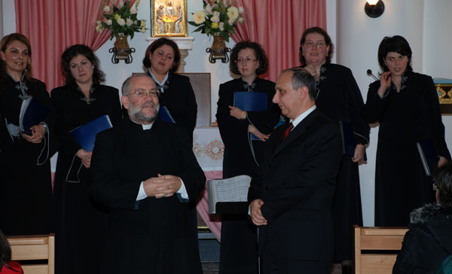
Il prossimo 11 febbraio ripeteremo la processione aux flambeaux e al canto dell’Ave Maria raggiungeremo col cuore la Grotta di Massabielle e tutti gli altri “esuli figli di Eva” che guardano alla nuova Eva, alla nuova Madre dei Viventi, all’Immacolata che schiaccia il serpente, alla Madre che ci ripete “fate che quello che Gesù vi dirà”.
Caro Padre Michele, grazie per avermi permesso di raccontare a te e ai tuoi tanti lettori miei concittadini che cosa è capitato a Rocca di Capri Leone, che magnifica sorpresa ci ha fatto la Madonna. Cari saluti e buon lavoro.

Rocca di Capri Leone, 21 novembre 2008, Virgo fidelis
©Don Achille Passalacqua per Mistrettanews2008

